**iOS和Android 界面设计尺寸规范**

[P迪](http://www.alibuybuy.com/posts/author/admin) | 2014-07-25 9:57:27 | [产品设计](http://www.alibuybuy.com/posts/category/ucd) 4,784

**摘要**：刚开始接触UI的时候，碰到的最多的就是尺寸问题，什么画布要建多大，文字该用多大才合适，我要做几套界面才可以？什么七七八八的也着实让人有些头疼。   废话不多说，希望大家耐心看完后，不要再纠结于尺寸相关的东西了！     一、尺寸及分辨率 iPhone界面尺寸：320*480、640*960、640*1136 iPad界面尺寸： ...

刚开始接触UI的时候，碰到的最多的就是尺寸问题，什么画布要建多大，文字该用多大才合适，我要做几套界面才可以？什么七七八八的也着实让人有些头疼。

废话不多说，希望大家耐心看完后，不要再纠结于尺寸相关的东西了！

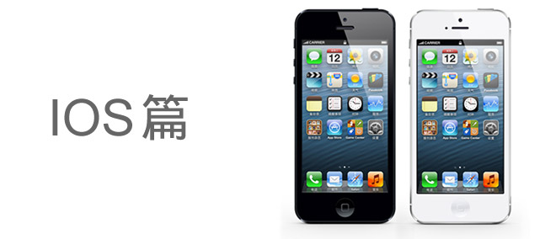

**一、尺寸及分辨率**

iPhone界面尺寸：**320*480、640*960、640*1136**

iPad界面尺寸：**1024*768、2048*1536**

单位：像素72dpi，在设计的时候并不是每个尺寸都要做一套，尺寸按自己的手机来设计，比较方便预览效果，一般用640*960或者640*1136的尺寸来设计。

**Ps：**作图的时候确保都是用形状工具（快捷键：U）画的，这样更方便后期的切图或者尺寸变更。

**二、界面基本组成元素**

iPhone的app界面一般由四个元素组成，分别是：**状态栏、导航栏、主菜单栏、内容区域**。

**这里取用640*960的尺寸设计，那我们就说说在这个尺寸下这些元素的尺寸。**

* 状态栏：就是我们经常说的信号、运营商、电量等显示手机状态的区域，其高度为：40px
* 导航栏：显示当前界面的名称，包含相应的功能或者页面间的跳转按钮，其高度为：88px
* 主菜单栏：类似于页面的主菜单，提供整个应用的分类内容的快速跳转，其高度为：98px
* 内容区域：展示应用提供的相应内容，整个应用中布局变更最为频繁，其高度为：734px

[下图为了说明我不是瞎掰的：960-40-88-98=734]

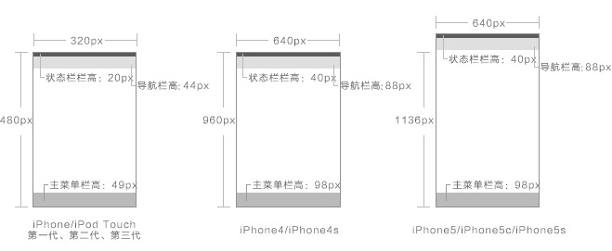

至于我们经常说的iPhone5/5s的640*1136的尺寸，其实就是中间的内容区域高度增加到910px。

PS：在最新的iOS7的风格中，苹果已经开始慢慢弱化状态栏的存在，将状态栏和导航栏合在了一起，但是再怎么变，尺寸高度也还是没有变的，只不过大家在设计iOS7风格的界面的时候多多注意下~

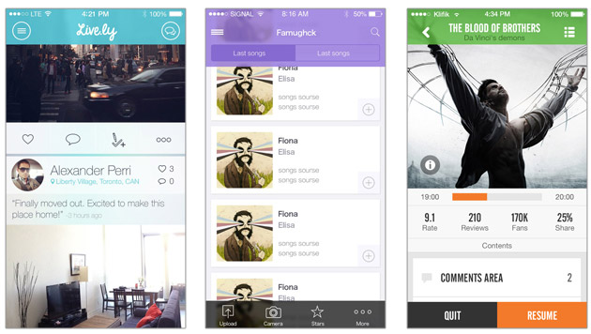

**三、字体大小**

Phone上的字体英文为：**HelveticaNeue** 。至于中文Mac下用的是**黑体**，Win下则为**华文黑体**。

下图是百度用户体验做过的一个小调查，可以看出用户可接受的文字大小。

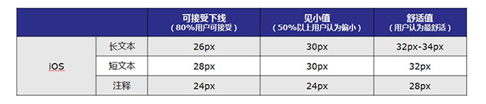

其实还有个更简单的方法就是找你觉得好的app应用，手机截图后放进PS自己比对调节字体大小咯。

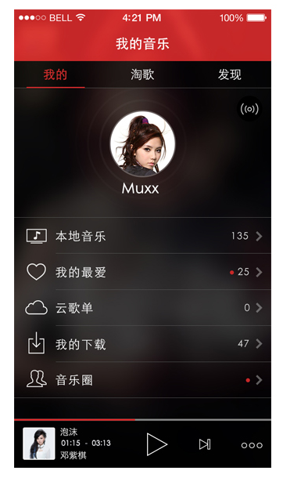

我的音乐——34px  
我的、淘歌、发现——30px  
Muxx——34px  
本地音乐——30px  
泡沫、邓紫棋——24px

**总之，方法是自己找到的，想办法解决问题，自己实践，比别人告诉你印象更深刻不是么？**

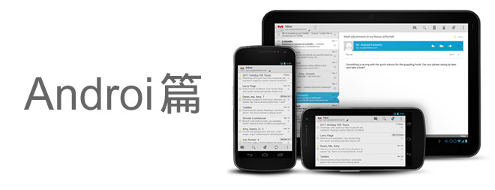

**一、尺寸及分辨率**

Android界面尺寸：**480*800、720*1280、1080*1920**。[单位：像素]

Android比iPhone的寸尺多了很多套，建议取用**720*1280**这个尺寸，这个尺寸720*1280中显示完美，在1080*1920中看起来比较清晰，切图后的图片文件大小也适中，应用的内存消耗也不会过高。

**二、界面基本组成元素**

Android的app界面和iPhone的基本相同：**状态栏、导航栏、主菜单、内容区域。**

Android中我们取用的**720*1280**的尺寸设计，那我们就说说在这个尺寸下这些元素的尺寸。

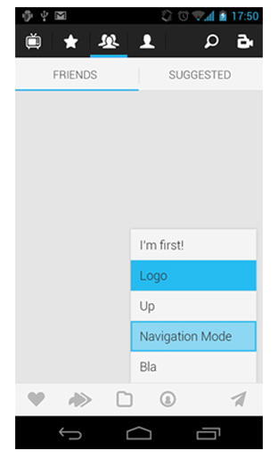

状态栏高度为：50px

导航栏高度为：96px

主菜单栏高度为：96px

内容区域高度为：1038px（1280-50-96-96=1038）

Android最近出的手机都几乎去掉了实体键，把功能键移到了屏幕中，当然高度也是和菜单栏一样的：96px

Ps：写之前我翻了好多关于Android的界面尺寸教程，都没找到像iOS一样具体的规范，或许因为在安卓中这些控件的高度都能用程序自定义，都没有提到具体的尺寸数值，所以就自己找了Android的设计规范，尺寸都是自己在PS中量的。

Android为了在界面上区别于iOS，Android4.0开始提出的一套HOLO的UI风格一些app的最新版本都采用了这一风格，这一风格最明显的变化就是将下方的主菜单移到了导航栏下面，这样的方式解决了现在很多手机去除实体键后再屏幕中显示而出现的双底栏的尴尬情景。

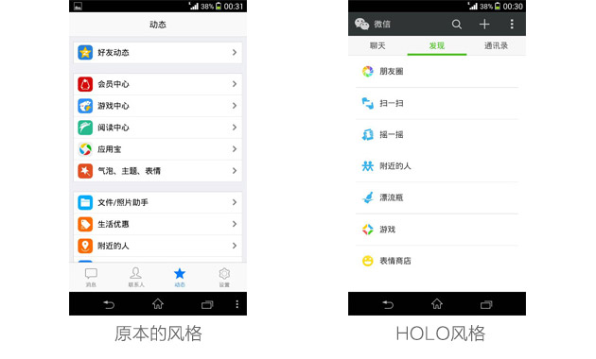

**三、字体大小**

Android 上的字体为：**Droid sans fallback**，是谷歌自己的字体，与微软雅黑很像。

同样，百度用户体验的调查中，可以看出用户可接受的文字相应问题。

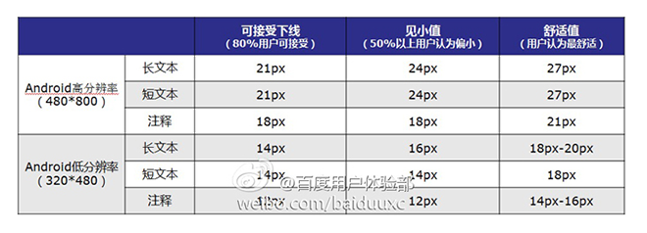

具体大小，还是那句话，找自己喜欢的app界面，手机截图后放进PS自己比对调节字体大小[切记，一定是高清截图哦]

**附件 ：包含一些尺寸方面的干货，以及一些UI规范的源文件。**

网盘地址：<http://pan.baidu.com/s/1gdqoSJh>